Прокуратура Шенталинского района разъясняет.
«Обязанность пройти лечение от наркомании при рассмотрении дел об административных правонарушениях и контроль за их исполнением».
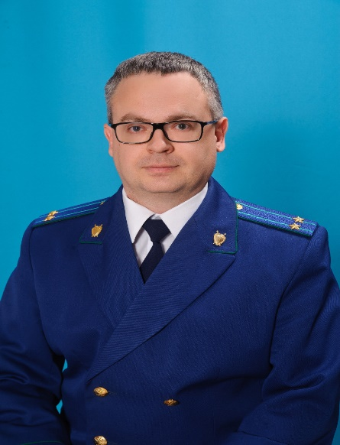
Комментирует прокурор Шенталинского района Сергей Енякин.

Наркомания и наркопреступность оказывают разрушительное воздействие на социальные и нравственные устои общества, подрывают национальную безопасность. Все это создает предпосылки для изменения подхода к противодействию наркоугрозе.
Государство определяет пути контроля в этой сфере, меры противодействия незаконному обороту наркотиков и злоупотреблению ими, разрабатывает наиболее эффективные меры по сокращению спроса и предложения на наркотики.
Так, согласно ст. 4.1 Кодекса Российской Федерации об административных правонарушениях, на больных наркоманией, привлеченных к административной ответственности в сфере незаконного оборота наркотических средств по решению суда может быть возложена обязанность в виде диагностики, профилактических мероприятий, лечения от наркомании и (или) медицинской и (или) социальной реабилитации.
При этом суд может возложить на такое лицо не одну обязанность, а сразу несколько обязанностей (пройти диагностику, профилактические мероприятия, лечение от наркомании и (или) медицинскую и (или) социальную реабилитацию.
Для возложения обязанности пройти лечение и (или) медицинскую и (или) социальную реабилитацию судья устанавливает, признано ли лицо, в отношении которого ведется производство по делу об административном правонарушении, больным наркоманией. Данное обстоятельство может подтверждаться соответствующим медицинским документом.
Во всех остальных случаях лицу, в отношении которого установлен факт потребления наркотических средств и ведется производство по делу, предписывается обязанность пройти диагностику, и уже по ее результатам могут быть проведены профилактические мероприятия, лечение от наркомании и (или) медицинская и (или) социальная реабилитация.
Контроль за исполнением лицом, признанным больным наркоманией либо потребляющим наркотические средства или психотропные вещества без назначения врача, возложенной на него судом при назначении административного наказания обязанности пройти диагностику, профилактические мероприятия, лечение от наркомании и (или) медицинскую и (или) социальную реабилитацию возлагается на органы полиции.
В заключение важно отметить, что предусмотренные законом меры не преследуют цели наказания лиц, допускающих потребление наркотиков без назначения врача. Напротив, они направлены в первую очередь на побуждение самостоятельно обратиться к врачу-наркологу и получить там необходимую медицинскую помощь. Достижение указанной цели возможно лишь при условии взаимодействия судей, главных врачей наркологических диспансеров, представителей организаций, осуществляющих деятельность в сфере социальной реабилитации больных наркоманией, а также органов полиции и прокуратуры.
11.02.2022

